**Министерство просвещения РК**

**ГККП «Алматинский экономический колледж»**



**ДИПЛОМНАЯ РАБОТА**

Специальность 06130100 – Программное обеспечение

Квалификация 4S06130103 – Разработчик программного обеспечения

**Тема**: Платформа для аренды инструментов

Выполнил: Есімжан Х. З.

Группа: РПО 3-1

Руководитель: Абишев Н. Е.

**Алматы, 2025**

**Министерство просвещения РК**

**ГККП «Алматинский экономический колледж»**

**ДОПУЩЕН К ЗАЩИТЕ**

Директор колледжа, д.т.н., профессор

 ________Ж.Н.Касымбек

«_____»____________20__ г.

**ДИПЛОМНАЯ РАБОТА**

**Тема:** Распознавание рукописных символов через нейронную сеть

Специальность 1305000 - Информационные системы

Квалификация 1305023 - Техник-программист

Выполнил Есімжан Ш. А.

Руководитель Даукенов М. Е.

Нормаконтролер Курмангалиева А. Б.

**«Допущен к защите»**

Председатель ПЦК _________________________________________________

________________ __________________________________________________

Подпись Ф.И.О., должность

Фамилия, имя, отчество студента: ____________________________________

__________________________________________________________________

Специальность:__________________________________________________________________

**Министерство просвещения РК**

**ГККП «Алматинский экономический колледж»**

**ОТЗЫВ**

**руководителя о дипломной работе**

Фамилия, имя, отчество студента: ____________________________________

__________________________________________________________________

Специальность: ____________________________________________________

__________________________________________________________________

Тема дипломной работы: ___________________________________________

__________________________________________________________________

Оценка положительных и отрицательных качеств работы:

____________________________________________________________________________________________________________________________________________________________________________________________________________________________________________________________________________________________________________________________________________________________________________________________________________________________________________________________________________________________________________________________________________________________________________________________________________________________________________________________________________________________________________________________________________________________________________________________________________________________________________________________________________________________________________________________________________________________

Общая оценка работы:______________________________________________

ФИО: _____________________________________________________________

Должность: ________________________________________________________

Подпись: _____________________ Дата _________________________

С отзывом ознакомлен: _______________________

Подпись____________________________________

**Министерство просвещения РК**

**ГККП «Алматинский экономический колледж»**

**Р Е Ц Е Н З И Я**

**на дипломную работу**

Дипломник: _______________________________________________________

(ФИО)

Специальность: ____________________________________________________

__________________________________________________________________

Тема: _____________________________________________________________

____________________________________________________________________________________________________________________________________

Объем дипломной работы:

количество страниц_________________________

количество иллюстраций______________________

Краткое описание дипломной работы и принятых решений

________________________________________________________________________________________________________________________________________________________________________________________________________________________________________________________________________________________________________________________________________________________________________________________________________________________________________________________________________________________________________________________________________________

Положительные стороны работы_____________________________________

__________________________________________________________________________________________________________________________________________________________________________________________________________________________________________________________________________________________________________________________________________

Отрицательные стороны работы _____________________________________

________________________________________________________________________________________________________________________________________________________________________________________________________________________________________________________________________

Предлагаемая оценка дипломной работы______________________________

____________________________________________________________________________________________________________________________________

Рецензент: ______________________________

Место работы:___________________________

________________________________________

Занимаемая должность: ___________________

_______________________________________

«_____»________ 20__г.

ОЗНАКОМЛЕНЫ:

|  |  |
| --- | --- |
| Директор АЭК,  д.т.н., профессор  _________Ж.Н.Касымбек  «___»_________ 20__г. | Председатель ПЦК «Базовой подготовки и компьютерных технологии»  _________________  «___»_______20__г. |

**СОДЕРЖАНИЕ**

**ВВЕДЕНИЕ** 4

**1. ОСНОВНАЯ ЧАСТЬ** 5

1.1 Анализ предметной области 5

1.2 Анализ рынка веб-приложений 21

**2 РАЗРАБОТКА И ПРОЕКТИРОВАНИЕ САЙТА** 25

2.1 Технологии 25

2.2 Структура проекта 42

2.3 Функционал приложения 45

**3. ЭКОНОМИЧЕСКАЯ ЧАСТЬ 56**

3.1 Технико-экономическое обоснование 56

3.2 Расчет затрат на разработку и внедрения виртуального тура 56

3.3 Расчет затрат на заработную плату 56

3.4 Расчет затрат на социальные отчисления 57

3.5 Расчет затрат на электроэнергию 57

3.6 Расчет затрат на амортизацию основных средств 58

3.7 Расчет затрат на накладные расходы 58

3.8 Расчет общих затрат 59

**4. БЕЗОПАСНОСТЬ ЖИЗНЕДЕЯТЕЛЬНОСТИ** 60

**ЗАКЛЮЧЕНИЕ 61**

**СПИСОК ИСПОЛЬЗОВАННОЙ ЛИТЕРАТУРЫ** 63

**ПРИЛОЖЕНИЯ 64**

**ВВЕДЕНИЕ**

Сфера услуг является одной из самых перспективных и активно развивающихся отраслей экономики. Она охватывает широкий спектр видов деятельности, среди которых всё большую популярность приобретает краткосрочная аренда оборудования и инструментов. Это позволяет пользователям сэкономить на покупке дорогостоящей техники, а владельцам — монетизировать свои ресурсы.

С развитием информационных технологий и повсеместным распространением интернета становятся возможными новые формы предоставления услуг, в частности — онлайн-платформы, упрощающие поиск, аренду и предоставление инструментов. Одним из ключевых элементов современного бизнеса является наличие собственного веб-сайта или веб-приложения. Это не только повышает узнаваемость компании, но и предоставляет пользователям удобный способ взаимодействия с сервисом.

С точки зрения бизнеса, сайт аренды инструментов — это эффективная площадка для продвижения услуг, поиска новых клиентов и упрощения логистики. Он позволяет сократить временные и финансовые затраты, связанные с арендой оборудования, за счёт автоматизации процессов бронирования и взаимодействия между арендодателями и арендаторами.

Актуальность данной работы обусловлена растущей потребностью в качественной, удобной и надёжной онлайн-платформе для аренды инструментов и оборудования. Особенно это востребовано среди частных мастеров, строителей, дачников и малых предприятий, которые не могут позволить себе приобретение техники в личное пользование.

**Цель дипломного проекта** — разработать веб-приложение для аренды инструментов и оборудования, включающее регистрацию пользователей, размещение объявлений, поиск и бронирование техники. Приложение должно быть интуитивно понятным, доступным как с компьютеров, так и с мобильных устройств, а также обеспечивать высокий уровень удобства и безопасности для пользователей.

**1 ОСНОВНАЯ ЧАСТЬ**

**1.1 Анализ предметной области**

В настоящее время в городах всё большую популярность приобретает аренда строительных, садовых и прочих специализированных инструментов. Однако большинство компаний, предоставляющих услуги проката, сталкиваются с одной общей проблемой — отсутствием автоматизации процессов. На сегодняшний день операции по бронированию, оформлению аренды и возврату инструментов часто выполняются вручную, что значительно затрудняет работу сотрудников и снижает эффективность обслуживания клиентов.

Например, при оформлении аренды сотруднику необходимо учитывать наличие инструмента на складе, сроки предыдущих аренд, техническое состояние оборудования и другие факторы. Все эти действия отнимают время, требуют высокой концентрации внимания и увеличивают риск ошибок. Такие процессы сложно масштабировать, особенно при увеличении потока клиентов.

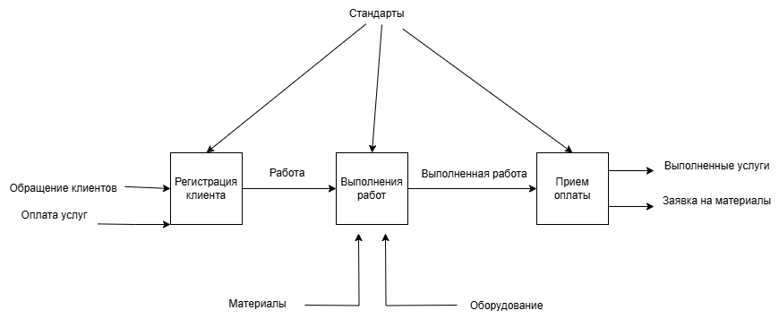

Рис. 1. – Бизнес-логика системы записи

Будет реализован удобный интерфейс для выбора необходимого инструмента, проверки его наличия и оформления аренды на нужный период. Система автоматически будет учитывать занятость оборудования, сроки возврата и техническое состояние, что позволит минимизировать ошибки и ускорить процесс обработки заказов.

**Цель разработки автоматизированного рабочего места (АРМ)** — создание единой информационной системы для быстрого доступа к данным и оптимизации работы предприятия.

Все салоны красоты условно делятся на:

* **Эконом-класс** — ориентированы на бюджетных клиентов, упор на низкие издержки.
* **Бизнес-класс** — универсальные салоны с широким спектром услуг для клиентов со средним доходом.
* **Специализированные салоны** — студии, предоставляющие узкопрофильные и уникальные услуги.
* **Салоны класса «люкс»** — элитные центры с премиальным сервисом и индивидуальным подходом.

Автоматизация позволяет:

* Упростить процессы записи клиентов;
* Снизить нагрузку на персонал;
* Увеличить точность и скорость обработки данных;
* Обеспечить контроль и защиту информации.

Таким образом, внедрение АРМ способствует повышению качества обслуживания, эффективному управлению ресурсами и укреплению рыночных позиций предприятия.

**Бизнес аренды инструментов** активно развивается в условиях рыночной экономики, подчиняется правовым и организационным нормам и направлен на снижение издержек и повышение конкурентоспособности.

**Особенности услуг аренды**:

* Взаимодействие между арендодателем и клиентом основано на взаимной выгоде;
* Услуга аренды неосязаема — клиент получает право временного пользования, а не сам объект в собственность;
* Услуги оказываются по требованию и не подлежат хранению;
* Часто клиент участвует в процессе выбора и оформления аренды;
* Каждая аренда имеет свою стоимость, зависящую от сроков и типа инструмента.

Эффективное управление арендным бизнесом требует автоматизации процессов: ведения базы оборудования, учета сроков аренды, управления клиентами, контроля возврата и технического состояния инструмента. Это повышает качество обслуживания, снижает нагрузку на персонал и помогает расширять клиентскую базу.

Для эффективной работы в сфере аренды инструментов необходимо внедрение автоматизированной информационной системы. Она упрощает процессы учета клиентов, оформления аренды, расчета стоимости, отслеживания возврата и технического состояния оборудования.

Ключевые функции программного обеспечения:

* учет клиентов и арендных операций;
* расчет стоимости аренды с учетом сроков и параметров инструмента;
* редактирование данных и генерация документов (договора аренды, счета, прайс-листы);
* контроль работы сотрудников, ответственных за выдачу и прием оборудования.

Автоматизация позволяет:

* избежать потерь из-за человеческого фактора;
* минимизировать ошибки при расчетах и оформлении;
* обеспечить высокий уровень обслуживания клиентов;
* повысить лояльность и сократить отток клиентов;
* оптимизировать затраты и упростить контроль над бизнесом.

Современные клиенты ожидают быстрого и удобного сервиса. Поэтому автоматизация становится не роскошью, а необходимостью для конкуренции на рынке аренды инструментов. Это особенно актуально для сетей прокатов и частных точек в городах, где спрос растет, а ручной учет уже не справляется с объемами данных.

В настоящее время многие предприятия, строительные компании, а также частные лица сталкиваются с проблемой эффективной аренды инструментов. В большинстве случаев, процесс аренды проводится вручную, через телефонные звонки или устные договоренности, что усложняет контроль за оборудованием, а также увеличивает вероятность ошибок. В частности, это затрудняет:

* Управление графиками аренды инструментов.
* Подсчет сроков аренды и обязательств.
* Учет технического состояния инструмента и необходимости его обслуживания.
* Мониторинг наличия свободных инструментов для аренды.

Для решения этих проблем можно использовать информационные системы, которые автоматизируют процессы аренды инструментов, улучшая работу компаний и ускоряя процессы обслуживания клиентов.

**2. Внедрение информационной системы для аренды инструментов**

Автоматизация процессов аренды инструментов позволяет создать систему, которая эффективно управляет всеми аспектами бизнеса, связанными с арендой. Основные задачи, которые решаются с помощью информационной системы:

* **Управление доступностью инструментов**: автоматическое отслеживание свободных и занятых инструментов, автоматическая настройка времени аренды и составление расписания.
* **Учет состояния инструментов**: система может автоматически отслеживать техническое состояние оборудования и напоминать об обслуживании.
* **Расчет стоимости аренды**: автоматический расчет стоимости аренды на основе продолжительности использования и типа инструмента.
* **Создание договоров и счетов**: автоматическая генерация документов для арендаторов, включая договора, счета и квитанции.
* **Отчеты и аналитика**: система генерирует отчеты по использованию инструментов, финансам, а также помогает прогнозировать спрос.

С внедрением информационной системы процессы аренды инструментов становятся значительно проще, что позволяет менеджерам сфокусироваться на других аспектах работы, а также улучшить взаимодействие с клиентами.

**1.2 Аналоги платформ для аренды инструментов**

**Прокат Инвест** — казахстанская компания, специализирующаяся на аренде строительных инструментов и оборудования в Алматы. Компания предоставляет более 100 позиций инструмента и техники для различных строительных и ремонтных работ.

Рис 1. – Платформа «Prokat-Invest.kz»

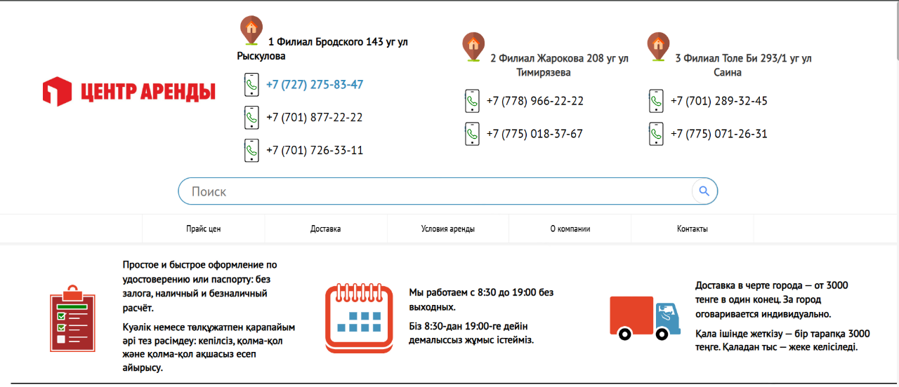**Prokat-Instrumenta.kz** — специализированная компания по аренде строительных инструментов и оборудования, расположенная в Алматы. Она предоставляет широкий ассортимент техники для профессионалов и частных лиц, обеспечивая доступ к качественному оборудованию без необходимости его покупки.

Рис 2. – Платформа «**Prokat-Instrumenta.kz**»

**Prokat Express** — это компания, специализирующаяся на аренде и прокате строительных инструментов и оборудования в Алматы и Алматинской области. Она предлагает широкий ассортимент техники для профессионалов и частных лиц, обеспечивая доступ к качественному оборудованию без необходимости его покупки.

Рис 3. – Платформа «**Prokat Express**»

**Proks.kz** — это казахстанский онлайн-сервис, предоставляющий услуги аренды строительных инструментов и оборудования в Астане. Компания предлагает широкий ассортимент электроинструментов для профессиональных строителей и домашних мастеров.

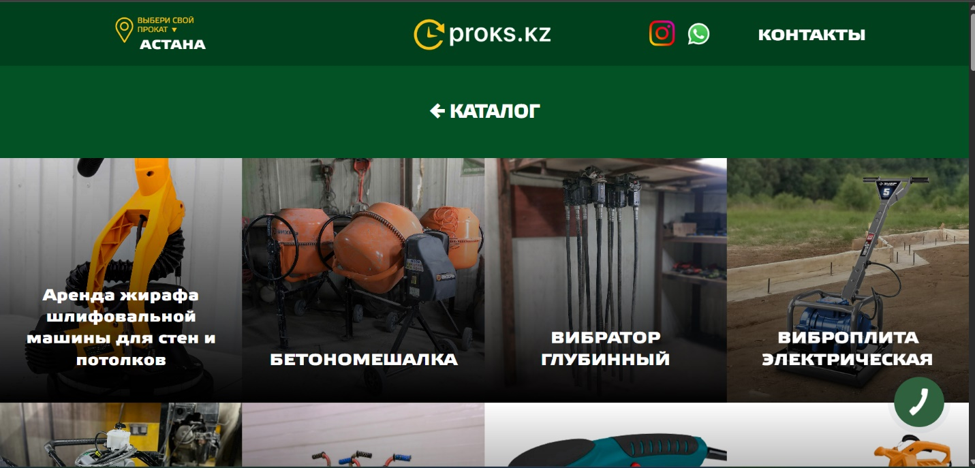

Рис4. – Платформа «**Proks.kz**»

**1.3 Современные методы разработки web-приложения**

Для создания динамического web–сайта используются различные языки программирования, наиболее распространенными на сегодняшний день являются: Python, PHP, JavaScript.

HTML – Hyper Text Markup Language (язык гипертекстовой разметки). HTML предназначен для разметки текстовых документов (т.е. для формирования текста). HTML – это особая структура, предназначенная для организации web–страницы. Несколько web–страниц объединенных под одним доменным именем (имя сайта, например: example.com), называется сайт. Для того чтобы создать сайт, можно создать несколько взаимосвязанных web–страниц. Но в этом случае информация на сайте будет статичной. На данный момент сайты представляют собой сложную структуру, и web–страницы взаимодействуют с пользователями и информация о web–страницах часто генерируется непосредственно в процессе обработки запросов пользователя.

CSS – Cascading Style Sheets, (каскадные таблицы стилей). Стиль – это набор параметров, определяющих внешнее представление объекта в конкретной среде. В нашем случае объектом является любой объект HTML структуры. Можно задать стиль для любого объекта web–страницы, для параграфа, формы, объекта формы, таблицы, заголовка и т.д. При помощи CSS и HTML можно задать структуру страницы любой сложности и создать уникальный дизайн сайта.

JavaScript – это язык, используемый для управления клиентскими сценариями просмотра web–страниц (т.е. компьютером пользователя). Основная идея JavaScript – это возможность изменять свойства объектов HTML–структуры, их стили, а также возможностьуправлять элементами страницы при взаимодействии с пользователем. При этом обновление страницы не происходит.

Python – высокоуровневый язык программирования с динамической типизацией, поддерживающий объектно ориентированный, функциональный и императивный стили программирования. Это язык общего назначения, на котором можно одинаково успешно разрабатывать системные приложения с графическим интерфейсом, утилиты командной строки, научные приложения, игры, приложения для web и много другое.

Фреймворк – это программные продукты, которые упрощают создание и поддержку технически сложных либо нагруженных проектов. Он содержит только базовые программные модули, а все специфичные компоненты реализуются программистом на их основе. Таким образом достигается высокая скорость разработки.

Для разработки современного сайта по **аренде строительных инструментов** важно использовать не только языки программирования, но и **фреймворки** — специальные программные платформы, упрощающие и ускоряющие процесс создания сайта. Они предоставляют готовую структуру, модули и решения, что особенно важно при разработке масштабируемых и функциональных web-приложений.

Наиболее популярные фреймворки, применяемые в таких проектах:

**Laravel**

**Laravel** — это один из самых распространённых PHP-фреймворков с открытым исходным кодом. Он отлично подходит для построения динамических сайтов, включая проекты по аренде оборудования. С Laravel удобно реализовать:

* регистрацию и авторизацию арендаторов;
* бронирование инструмента с выбором даты и времени;
* управление заказами и платежами;
* подключение к базам данных для учёта наличия оборудования;
* создание административной панели.

Laravel уже включает в себя множество встроенных функций (работа с БД, маршрутизация, кэш, сессии), что значительно ускоряет разработку сайта

**2 СПЕЦИАЛЬНАЯ ЧАСТЬ**

**2.1 Постановка задачи. Выбор инструментов и их обоснование**

По теме дипломного проекта необходимо разработать программный продукт для автоматизации процесса аренды строительных инструментов. Система будет состоять из двух версий: web-приложения и мобильного интерфейса.

Для реализации проекта выбраны следующие инструменты:

* **Bootstrap** (Front-end);
* **Python 3**;
* **Django Framework** (Back-end);
* **SQLite3** (база данных);
* **PyCharm CE** (IDE);
* **Visual Studio Code**;
* **AppGyver** (для сборки мобильного приложения).

**Обоснование выбора инструментов:**

**Bootstrap** — это популярный HTML, CSS и JavaScript-фреймворк, применяемый для быстрой и адаптивной вёрстки веб-интерфейсов. Он позволяет создавать современный, отзывчивый дизайн сайта, включая элементы формы аренды, каталоги, фильтры и корзину заказов. Bootstrap предоставляет большое количество готовых компонентов и утилит, упрощающих фронтенд-разработку, особенно для административной панели и личного кабинета клиента.

**Python 3** — высокоуровневый язык программирования, используемый для разработки серверной логики сайта. Он отличается простотой синтаксиса, высокой читаемостью кода и наличием большого количества библиотек, подходящих для обработки данных, построения REST API и взаимодействия с базами данных.

**Django** — один из самых популярных Python-фреймворков, позволяющий быстро создавать надёжные и масштабируемые web-приложения. Django включает в себя ORM (Object-Relational Mapping), систему авторизации, маршрутизацию, встроенную админ-панель, средства работы с формами и шаблонами. Это особенно удобно для реализации следующих функций:

* учёт клиентов и заказов;
* управление арендой и возвратом инструмента;
* хранение и обработка информации об ассортименте и доступности инструмента;
* отчётность и статистика.

**SQLite3** — лёгкая встраиваемая база данных, идеально подходящая для небольших проектов. Она не требует отдельного сервера, легко интегрируется с Django и позволяет быстро приступить к реализации логики хранения информации (например, список инструментов, заказы, учет клиентов).

**PyCharm CE** — удобная среда разработки с поддержкой Python и Django, предоставляющая инструменты для отладки, автодополнения и управления проектом.

**Visual Studio Code** — легковесный и расширяемый редактор кода, который будет использоваться для редактирования frontend-части (HTML, CSS, JavaScript), а также для управления проектными файлами.

**AppGyver** — платформа для no-code/low-code разработки мобильных приложений. Она позволяет быстро создать кроссплатформенное мобильное приложение, синхронизируемое с серверной частью через API. Это решение оптимально для вывода MVP мобильной версии системы аренды.

Представление (View) отвечает за обработку запросов и возврат ответа пользователю. Таким образом, Django реализует мощную архитектуру, которая хорошо масштабируется и подходит для создания надежных и поддерживаемых приложений.

Django предоставляет разработчику множество встроенных возможностей, включая ORM для работы с базой данных, систему маршрутизации, административную панель, поддержку форм, механизм аутентификации, а также возможности для организации REST API с помощью сторонних библиотек, таких как Django REST Framework.

Это делает Django идеальным выбором для реализации информационной системы аренды строительных инструментов, которая требует:

* регистрации и авторизации пользователей;
* каталога оборудования с фильтрацией и поиском;
* системы бронирования и учета сроков аренды;
* отслеживания доступности инструмента;
* автоматической генерации договоров, квитанций и отчетов;
* панели администратора для управления товарами, заказами и пользователями.

**Выбор Python и Django обусловлен следующими причинами:**

* **Высокая скорость разработки:** благодаря лаконичному синтаксису и множеству готовых решений.
* **Гибкость:** можно легко масштабировать проект от MVP до полноценной SaaS-платформы.
* **Активное сообщество:** позволяет находить решения практически любой проблемы и активно использовать готовые пакеты.
* **Наличие встроенного админ-интерфейса:** существенно ускоряет разработку backend-части.

**Что касается производительности**, Python действительно уступает компилируемым языкам вроде C++ по скорости выполнения. Однако в задачах веб-разработки узким местом чаще становится не язык, а скорость отклика базы данных, сетевые задержки и взаимодействие с API. При правильной архитектуре, использовании кэширования и асинхронного кода, Python-проекты показывают отличные результаты.

Также стоит упомянуть возможность использования асинхронных фреймворков, таких как **FastAPI**, для микросервисов или API-шлюзов, если проект будет разделяться на компоненты.

**База данных SQLite3** выбрана как простое решение для начального этапа разработки и отладки. При необходимости легко мигрировать на более производительные СУБД, такие как PostgreSQL или MySQL, без изменения логики приложения, благодаря ORM Django.

**Принцип работы фреймворка Django в системе аренды инструментов**

Сайт аренды строительных инструментов построен на Django — фреймворке с архитектурой MTV (Model–Template–View):

* **URL-маршрутизаторы** направляют запросы пользователей (например, аренда, фильтрация по типу инструмента) к нужному обработчику;
* **Представления (views)** обрабатывают запросы, обращаются к базе данных и подготавливают данные;
* **Модели (models)** взаимодействуют с базой данных, управляют информацией об инструментах, аренде, клиентах;
* **Шаблоны (templates)** отображают данные на сайте: список доступных инструментов, детали аренды, профиль пользователя.

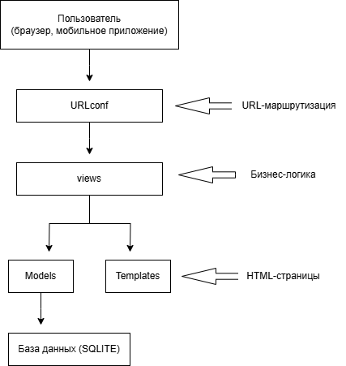

**Рисунок 2.1.1 – Принцип работы фреймворка Django**

В структуру Django входят модули, упрощающие разработку:

* встроенный веб-сервер для тестирования;
* система сигналов для связи компонентов;
* поддержка многоязычности;
* модули аутентификации и авторизации;
* фильтры для кеширования и сжатия;
* удобная админ-панель;
* встроенная система тестирования.

Django включает множество встроенных инструментов, таких как:

* система комментирования и модуль защиты от атак (XSS, CSRF и др.);
* поддержка различных баз данных и форматов файлов;
* расширяемость за счёт сторонних библиотек;
* автоматическая админ-панель и разделение доступа пользователей;
* гибкая архитектура, позволяющая легко масштабировать проект.

Благодаря этим возможностям, Django идеально подходит для создания сайта по аренде строительных инструментов. Он обеспечивает стабильную работу, высокую безопасность и удобство поддержки. Компоненты легко настраиваются и могут заменяться без переписывания всего проекта. Это особенно важно при росте нагрузки или необходимости расширения функционала (например, добавление онлайн-оплаты, геолокации, личного кабинета).

Django написан на Python, что делает его кроссплатформенным — сайт будет одинаково стабильно работать на любых операционных системах. Для начала работы необходимо установить Python, менеджер пакетов pip и, желательно, виртуальную среду — это обеспечит изоляцию проекта и упростит его обслуживание.

Django позволяет запускать несколько проектов на разных версиях фреймворка одновременно. Это удобно, если нужно создать новый проект с последней версией, не затрагивая старый. Для этого используется виртуальная среда, которую нужно активировать (через activate.bat) перед работой и деактивировать (deactivate.bat) по завершении.

После активации виртуальной среды можно установить Django с помощью команды:

bash

КопироватьРедактировать

pip install Django

Для хранения данных сайта по аренде инструментов используется **SQLite** — встроенная легковесная база данных, не требующая отдельного сервера. Она идеально подходит для небольших и средних проектов, так как:

* не требует настройки или обслуживания;
* вся база хранится в одном файле;
* быстро работает даже на слабом оборудовании;
* поддерживается во всех операционных системах.

SQLite встроена напрямую в приложение и взаимодействует с ним через вызовы функций (API), а не по клиент-серверной архитектуре. Это упрощает разработку и делает систему надежной. Такой подход отлично подходит для веб-приложений с ограниченным трафиком, вроде системы онлайн-бронирования оборудования.

**SQLite** — это встроенная, легковесная и надежная СУБД, которая не требует отдельного сервера. Все данные хранятся в одном файле на том же устройстве, где работает программа, что значительно ускоряет работу и упрощает установку.

Особенности, подходящие для сайта по аренде инструментов:

* **Высокая скорость** — за счёт встраивания в приложение, доступ к данным осуществляется напрямую, без сетевых задержек.
* **Надежность** — код SQLite полностью покрыт тестами, что минимизирует ошибки.
* **Минимализм и простота** — работает «из коробки», не требует настройки или администрирования.
* **Компактность** — вся СУБД занимает менее 400 Кб.
* **Универсальность** — используется в мобильных приложениях, браузерах, мессенджерах (например, Firefox, Skype, Viber и др.).

Для проекта аренды инструментов SQLite идеально подходит как удобное и быстрое решение для хранения информации о пользователях, бронированиях и наличии оборудования.

***SQLite и AppsGeyser в разработке сайта аренды инструментов***

**SQLite** — это простая и надежная СУБД, идеально подходящая для небольших проектов. Её преимущества:

* **Доступность**: полностью бесплатна и с открытым исходным кодом.
* **Кроссплатформенность**: работает на Windows, macOS и UNIX-системах.
* **Автономность**: не требует сервера или подключения к интернету, база хранится в одном файле на устройстве.
* **Минимализм и надёжность**: работает быстро, не требует настройки, занимает мало места и стабильно функционирует.

**AppsGeyser** — бесплатный конструктор мобильных приложений для Android. Подходит для быстрого запуска мобильной версии сервиса аренды:

* Простота — не нужны знания программирования.
* Быстрота — приложение можно создать за 10 минут.
* Гибкость — доступно более 30 шаблонов.
* Готовность к публикации — поддержка маркетов Google Play и Amazon.
* Оффлайн-доступ — пользователи могут работать без интернета.

Использование SQLite и AppsGeyser делает разработку и запуск сервиса по аренде инструментов быстрым, доступным и эффективным.

**2.2 Проектирование программного продукта**

В системе предусмотрены две основные роли: **клиент** и **администратор**.

В роли **клиента** система функционирует следующим образом: пользователь отправляет запрос через веб-интерфейс (например, для просмотра или аренды инструмента), который перенаправляется через URL-маршрутизатор к соответствующему **представлению**. Представление, в свою очередь, обращается к **модели**, где происходит обработка и выборка данных из базы данных. Полученные данные передаются в **шаблон**, формирующий HTML-страницу, отображаемую клиенту.

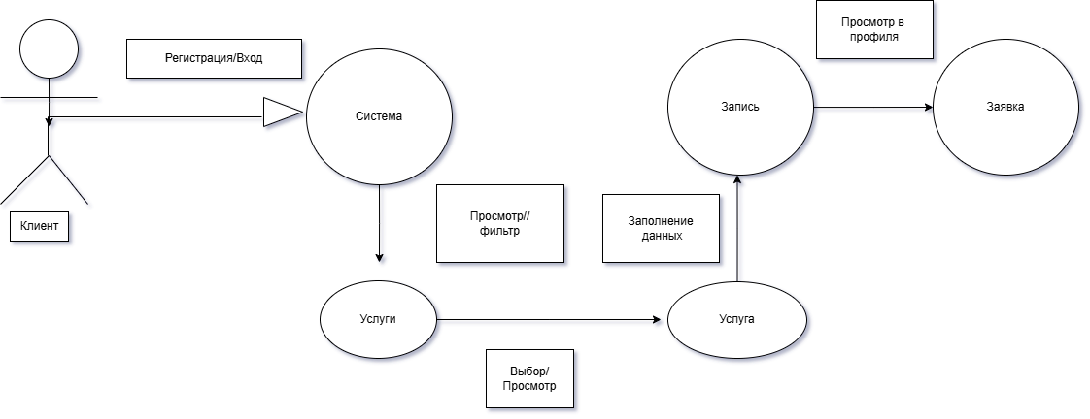Принцип работы этой модели показан на рисунке 2.1.1.

**Рисунок 2.2.1 – Принцип работы системы в роли клиента**

Клиент может пройти регистрацию в системе или авторизоваться, если уже имеет аккаунт. После входа в систему он переходит на страницу со списком всех доступных услуг. С помощью фильтра можно найти нужную услугу или компанию. При выборе компании клиент получает доступ к детальной информации о бизнесе.

Для оформления записи клиент нажимает соответствующую кнопку и заполняет форму заявки. После отправки заявки она сохраняется в базе данных, а клиент может отслеживать ее статус в личном профиле. В профиле также доступны функции управления заявками: удаление, отмена и восстановление.

Исходя из описанной логики, структура базы данных системы представлена в следующей схеме:

1. **ЭКОНОМИЧЕСКАЯ ЧАСТЬ**
   1. **Технико** - **экономическое обоснование**

Разработка платформы для аренды инструментов обоснована как с технической, так и с экономической точки зрения.

Во-первых, наблюдается устойчивый рост спроса на краткосрочную аренду оборудования и инструментов, особенно среди частных лиц, малых предприятий и мастеров, которым невыгодно покупать дорогостоящие инструменты для нерегулярного использования. Платформа для аренды решает эту проблему, обеспечивая доступ к необходимому оборудованию без крупных вложений.

Во-вторых, система автоматизирует процессы аренды, упрощая взаимодействие между арендодателями и арендаторами. Пользователь может найти нужный инструмент, выбрать удобное время и оформить аренду в несколько кликов. Это повышает удобство, снижает временные затраты и улучшает пользовательский опыт.

С технической точки зрения, реализация платформы возможна с минимальными затратами за счёт использования готовых решений, таких как SQLite для локальной работы с базой данных, и доступных технологий для веб-разработки. Это снижает стоимость проекта на этапе создания и поддержки.

Платформа может быть монетизирована через комиссионные с каждой аренды, платные размещения объявлений, подписки для профессиональных пользователей и продвижение инструментов. Таким образом, проект имеет устойчивую бизнес-модель с потенциальной рентабельностью.

В целом, платформа для аренды инструментов решает актуальные задачи рынка, имеет потенциал масштабирования и является экономически целесообразным решением в условиях текущего спроса.

Проект может приносить прибыль за счёт комиссий с аренд, подписок, рекламы и платных размещений. Таким образом, платформа обладает высоким потенциалом окупаемости и масштабирования.

* 1. **Расчет затрат на разработку**

Расчет затрат на разработку сайта для управления персональными финансами производится по формуле (1):

**Собщ = С осн.+Снакл. = (Сз. п. + Сс.о. + Сс.н. +Соосмс + Сэл. + Саморт. + ОПВ раб) + Снак. * Т** (1)

**Где:**

**Собщ** - итоговые расходы

**Сз.п.** - заработная плата

**Сс.о** - социальные отчисления

**Сс.н.** - социальный налог

**Соосмс** - мед.страхование работодателя за работника

**С.аморт** - амортизация основных средств

**Снакл.** - накладные расходы

**Т** - период выполненной работы

* 1. **Расчет затрат на заработную плату**

Расчет затрат на заработную плату для программиста проекта сайта для управления персональными финансами производится по формуле (2):

**Сз.п = Ссрз/п.** (2)

**Где:**

**Сз.п** = заработная плата

**Сср.з/п** = средняя заработная плата

**Решение:**

Сз.п. = 469 000 тг

**Пояснение:**

Средняя заработная плата программиста составляет 469 000 тенге, что является оправданной суммой с учетом объема и сложности возложенных на него задач. Специалист отвечает за реализацию полноценного функционала веб-приложения, предназначенного для управления личными финансами: пользователи смогут вести учет бюджета, отслеживать доходы и расходы, устанавливать финансовые цели и формировать отчеты.

Кроме того, программист обязан обеспечить надежную защиту пользовательских данных, так как приложение оперирует конфиденциальной финансовой информацией. В его задачи также входит всестороннее тестирование системы, своевременное устранение ошибок, техническая поддержка пользователей и регулярное обновление программного обеспечения для повышения стабильности и расширения функционала.

* 1. **Расчет затрат на социальные отчисления**

Расчет затрат на социальные отчисления для программиста проекта сайта для управления персональными финансами производится по формулам (3), (4), (5):

**Сс.о = (Сз.п – 10%)* 5%** (3)

**Где:**

**Сз.п** = заработная плата

**Сс.о =** социальные отчисления

**Решение:**

Сс.о = (469 000 – 10%)* 5% = 21 105 тг

**Сс.н = (Сзп – 10% Cзп - 2% Сзп)* 11% - Сс.о** (4)

**Где:**

**Сз.п** = заработная плата

**Сс.о =** социальные отчисления

**Сс.н** = социальный налог

**Решение:**

Сс.н = (469 000 – 10%-Свосм**с**)* 11% - Cc.о = 24 294,2 тг.

**C_восмс=С з.п.×2%** (5)

**Где:**

**Сз.п**  - заработная плата

**Свосмс -** медицинская страховка работника

**Соосмс – мед.отчисления работодателя**

**Решение:**

Свосмс = 469 000 * 2% = 9 380 тг.

**Соосмс =469 000 * 3% = 14 070 тг.**

* 1. **Расчет затрат на электроэнергию**

Расчет затрат на электроэнергию потраченную в период разработки производится по формуле (6):

**Сэл = tdwq** (6)

**Где:**

**t –** время работы компьютера в день, час

**d–** количество рабочих дней в месяце

**w–** мощность компьютера, кВТ

**q–** стоимость единицы электроэнергии, тг/кВт

**Сэл** – расход на электроэнергию

**Решение:**

Сэл = 6 * 22 * 0,2 * 36,6 = 966,24 тг.

**Пояснение:**

В апреле количество рабочих дней составляет 22. Компьютер программиста имеет мощность 0,2 кВт, поскольку он оснащён качественными комплектующими, обеспечивающими стабильную работу требовательных к ресурсам программ, используемых в процессе разработки.

Стоимость одного киловатт-часа электроэнергии в этот период, с учётом НДС, составляет 36,6 тенге.

Продолжительность ежедневной работы компьютера — 6 часов, не включая время простоя или сна системы.

**Расчет амортизационных отчислений основных средств**

Расчет затрат на амортизацию основных средств в период разработки производится по формуле (7):

**Саморт = Рк * Na : 100% : K** (7)

**Где:**

**Рк –** стоимость компьютера, тг

**Na –** норма амортизации, %

**K –** количество месяцев в году,

Для расчета нормы амортизации воспользуемся следующей формулой (8):

**Na =1/n*100% (**8)

**Решение:**

Na =1/n*100% =1/5* 100% = 20%

Саморт = 490 000 * 20 : 100% : 12 = 8 166,6 тг.

**Пояснение:**

Стоимость компьютера (HP TUF), используемого разработчиком, составляет 490 000 тенге. Устройство собрано на базе качественных комплектующих, что обеспечивает стабильную и бесперебойную работу современных программ, необходимых для эффективной разработки программного обеспечения.

Норма амортизации составляет 20%.

* 1. **Расчет накладных расходов**

Расчет затрат на накладные расходы в период разработки производится по формуле (9):

**Снакл. = (Сз/п+ Сс.о + Сс.н + Соосмс + Саморт +ОПВ раб. + Сэл)* 25%** (9)

**Где:**

**Снак –** накладные расходы

**Сз/п** – заработная плата

**Сс.о** – социальные отчисления

**Сс.н** – социальный налог

**Соосмс** – отчисления на медицинское страхование работника от работодателя **14 070**

С восмс медицинское страхование работника

**Саморт** – амортизация основных средств

**Сэл** – расход на электроэнергию

ОПВ раб ( пенсионные отчисления работодателя за работника) составляют 2,5 % от **Сз/п**

ОПВ раб = 469000*2,5%=11725

**Решение:**

Снакл. = (469 000 + 21 105 + 24 294,2+14 070+8 166,6 + 11725 +966,24 )* 25% =137331,76

* 1. **Расчет на общие расходы**

Расчет общих затрат за месяц на разработку сайта для управления персональными финансами производится по формуле (1):

**Решение:**

Собщ = Сосн.+Снакл. =549327,04 + 137331,76 = 686658,8

Таким образом, на разработку такого сайта затратили 686658,8

тенге

# 4. БЕЗОПАСНОСТЬ ЖИЗНЕДЕЯТЕЛЬНОСТИ

# 4.1 Характеристика помещения

Рассмотрим помещение, в котором будет применяться программное обеспечение (рисунок ниже (будет после уточнения)). Помещение имеет размеры: длина (L) = 5 метров, ширина (B) = 6 метров, высота окна (H) = 1,5 метров. Имеет 1 окно с южной стороны, 15 посадочных, рабочих мест и 4 светильника ЛБ2*40. Имеется огнетушитель, план эвакуации и тревожная кнопка. В аудитории есть 10 ПК.

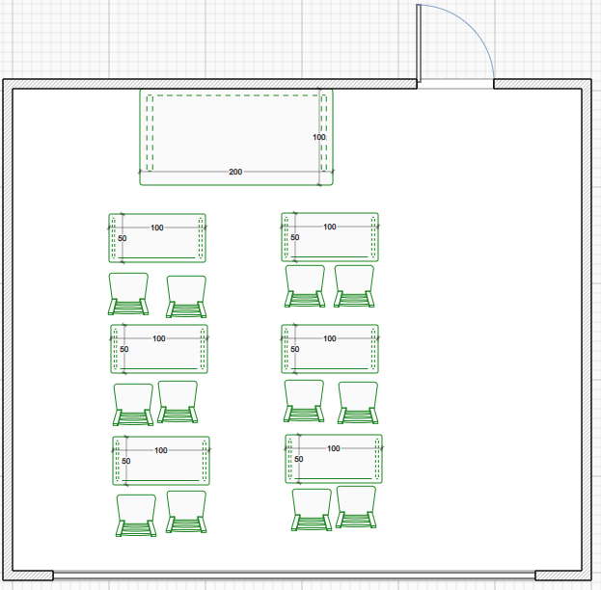

Рис. 4.1 – План аудитории

# Анализ аудитории

Узнав все параметры и характеристики нашей аудитории, мы можем сделать выводы, что естественное освещение в кабинете представляет собой немало важное значение, по этой причине размещение компьютеров выполнено в нужном порядке, потому что свет с окон не падает непосредственно на сидячего. Таким образом, не подвергая студента к переутомлению глаза при работе.

Меры безопасности полностью соблюдены. Правильное расположение техники и электрокабелей в кабинете предусмотрено, а также строгое соблюдение мер пожарной безопасности (огнетушитель, план эвакуации и тревожная кнопка).

Аудитория расположена в здании Алматинского университета энергетики и связи, на 3 этаже. Помещение отдаленно проезжей части дороги, таким образом различные источники шума, не способны оказывать влияние на процесс работы студентов.

Для предотвращения воздействия статического электричества, а также возникновения электромагнитного воздействия на человека рекомендуется регулярная вентиляция в помещении. К сожалению, в аудитории имеется только естественный обдув при открывании окон.

При выборе оборудования для системы вентиляции необходимо рассчитать следующие параметры:

* производительность по воздуху;
* мощность калорифера;
* рабочее давление, создаваемое вентилятором;
* скорость потока воздуха и площадь сечения воздуховодов;
* допустимый уровень шума.

# 4.3 Производительность по воздуху

Проектирование системы вентиляции начинается с расчета требуемой производительности по воздуху или «прокачки», измеряемой в кубометрах в час. Для этого необходим поэтажный план помещений с экспликацией, в которой указаны наименования (назначения) каждого помещения и его площадь.

Расчет начинается с определения требуемой кратности воздухообмена, которая показывает сколько раз в течение одного часа происходит полная смена воздуха в помещении. Например, для помещения площадью 50 квадратных метров с высотой потолков 3 метра (объем 150 кубометров) двукратный воздухообмен соответствует 300 кубометров в час. Требуемая кратность воздухообмена зависит от назначения помещения, количества находящихся в нем людей, мощности тепловыделяющего оборудования и определяется СНиП (Строительными Нормами и Правилами). Так, для большинства жилых помещений достаточно однократного воздухообмена, для офисных помещений требуется 2-3 кратный воздухообмен. Для определения требуемой производительности необходимо рассчитать два значения воздухообмена: по кратности по количеству людей, после чего выбрать большее из этих двух значений.

Расчет воздухообмена по кратности: L = n * S * H, где:

L – требуемая производительность приточной вентиляции м3/ч;

n – нормируемая кратность воздухообмена для жилых помещений; n = 1, для офисов;

n = 2,5;

S – площадь помещения;

м2; H – высота помещения, м2.

Расчет воздухообмена по количеству людей: L = N * Lнорм, где, L – требуемая производительность приточной вентиляции, м3/ч; N – количество людей;

Lнорм – норма расхода воздуха на одного человека: 2.

В состоянии покоя – 20 м3/ч, работа в офисе – 40 м3/ч, при физической нагрузке – 60 м3/ч.

Рассчитав необходимый воздухообмен, выбираем вентилятор или приточную установку соответствующей производительности. При этом необходимо учитывать, что из-за сопротивления воздухопроводной сети происходит падение производительности вентилятора. Зависимость производительности от полного давления можно найти по вентиляционным характеристикам, которые приводятся в технических характеристиках оборудования.

Мощность калорифера: Калорифер используется в приточной системе вентиляции для подогрева наружного воздуха в холодное время года. Мощность калорифера рассчитывается исходя из производительности системы вентиляции, требуемой температурой воздуха на выходе системы и минимальной температурой наружного воздуха. Два последних параметра определяются СНиП. Температура воздуха, поступающего в жилое помещение, должна быть не ниже +18°С. Минимальная температура наружного воздуха зависит от климатической зоны и для Алматы равна -26°С (рассчитывается как средняя температура самой холодной пятидневки самого холодного месяца в 13 часов).

Таким образом, при включении калорифера на полную мощность он должен нагревать поток воздуха на 44°С. Поскольку сильные морозы в Алматы непродолжительны, в приточных системах можно устанавливать калориферы, имеющие мощность меньше расчетной. При этом приточная система должна иметь регулятор производительности для уменьшения скорости вентилятора в холодное время года.

При расчете мощности калорифера необходимо учитывать следующие ограничения: Возможность использования однофазного (220 В) или трехфазного (380 В) напряжения питания. При мощности калорифера свыше 5 кВт необходимо 3-х фазное подключение, но в любом случае 3-х фазное питание предпочтительней, так как рабочий ток в этом случае меньше. Максимально допустимый ток потребления. Ток, потребляемый калорифером, можно найти по формуле: I = P / U, где

I – максимальный потребляемый ток, А;

Р – мощность калорифера, Вт; U – напряжение питание (220 В – для однофазного питания; 660 В (3 × 220В) – для трехфазного питания.)

В случае если допустимая нагрузка электрической сети меньше, чем требуемая, можно установить калорифер меньшей мощности. Температуру, на которую калорифер сможет нагреть приточный воздух, можно рассчитать по формуле: ΔT = 2,98 * P / L, где

ΔT – разность температур воздуха на входе и выходе системы приточной вентиляции,°С;

Р – мощность калорифера, Вт;

L – производительность вентиляции, м3/ч.

Типичные значения расчетной мощности калорифера – от 1 до 5 кВт для квартир, от 5 до 50 кВт для офисов.

Если использовать электрический калорифер с расчетной мощностью не представляется возможным, следует установить калорифер, использующий в качестве источника тепла воду из системы центрального или автономного отопления (водяной калорифер).

Рабочее давление, скорость движения воздуха в воздуховодах, уровень шума.

После расчета производительности по воздуху и мощности калорифера приступают к проектированию воздухораспределительной сети, которая состоит из воздуховодов, фасонных изделий (переходников, разветвителей, поворотов) и распределителей воздуха (решеток или диффузоров). Расчет воздухораспределительной сети начинают с составления схемы воздуховодов. Далее по этой схеме рассчитывают три взаимосвязанных параметра – рабочее давление, создаваемое вентилятором, скорость потока воздуха и уровень шума. Воздухообмен в производственных помещениях необходим для очистки воздуха от вредностей: для удаления вредных веществ (выделяющихся вредных газов, паров и пыли); для удаления избыточного тепла.

В данной работе произведен расчет потребного воздухообмена (L м3/ч), для очистки воздуха от вредных газов и паров и для удаления избыточного тепла с помощью механической общеобменной вентиляции.

# 4.4 Расчет воздухообмена

Потребный воздухообмен определяется по формуле 4.1:

 (4.1)

где, L, м3/ч – потребный воздухообмен;

G, г/ч – количество вредных веществ, выделяющихся в воздух помещения; xв, мг/м3 – предельно допустимая концентрация вредности в воздухе рабочей зоны помещения, согласно ГОСТ 12.1.005-88 по для бутил ацетата равен 200 мг/м3;

xн, мг/м3 – максимально возможная концентрация той же вредности в воздухе населенных мест, согласно СН-3086-84 для бутил ацетата равен 0,1 мг/м3. Применяется также понятие кратности воздухообмена (n), которая показывает сколько раз в течение одного часа воздух полностью сменяется в помещении. Значение n > 3 может быть достигнуто естественным воздухообменом без устройства механической вентиляции. Кратность воздухообмена определяется по формуле 4.2:

n = L/Vп, ч-1 (4.2)

где, Vп =А х В х Н = 30 х 20 х 5 = 3000 м3 – внутренний объем помещения, м3. Согласно СН 245-71, кратность воздухообмена n >10 недопустима.

Для расчета потребного воздухообмена необходимо определить количество вредных веществ, выделяющихся в воздух помещения.

Испарение растворителей и лаков обычно происходит при покраске различных изделий. Количество летучих растворителей, выделяющихся в воздухе помещений можно определить по следующей формуле 4.3:

 (4.3)

где, а, м2/ч - средняя производительность по покраске одного рабочего, составляющая при покраске пульверизатором а=50 м2/ч;

А = 180 г/м2 – расход лакокрасочных материалов;

m=75% –процент летучих растворителей, содержащихся в лакокрасочных материалах;

n = 4 – число рабочих, одновременно занятых на покраске. Подставив данные значения в выражение 3, получим:

G = 50 х 180 х 75 х 4 /100 = 27000, 0 г/ч.

Тогда величина потребного воздухообмена в соответствии с выражением 1 составит:

L = 1000 х 27000 / (200 – 0,1) = 135678 м3/ч,

А потребная кратность воздухообмена в соответствии с формулой 2 может быть определена как:

n = 135678 / 3000 = 45,2.

Так как согласно СН 245-71, кратность воздухообмена n >10 недопустима, можно сделать вывод, что производить такое количество покрасочных работ в данном помещении недопустимо.

# Расчет потребного воздухообмена для удаления избыточного тепла

Расчет потребного воздухообмена для удаления избыточного тепла производится по формуле 4.4:

 (4.4)

где, L, м3/ч – потребный воздухообмен; Qизб, ккал/ч – избыточное тепло;

γв = 1.206 кг/м3 – удельная масса приточного воздуха; c в = 0,24 ккал/кг⋅.град – теплоемкость воздуха.

Δt = t вых - t пр = 24 – 19 = 5, oC (4.5)

где, t вых, oC – температура уделяемого воздуха;

t пр, oC – температура приточного воздуха.

Таким образом, для определения потребного воздухообмена необходимо определить количество избыточного тепла по формуле 4.6:

Qизб = Qоб + Qосв + Qл + Qр - Qотд , ккал/ч (4.6)

где, Qоб, ккал/ч – тепло, выделяемое оборудованием;

Qосв, ккал/ч – тепло, выделяемое системой освещения;

Qл, ккал/ч – тепло, выделяемое людьми в помещении;

Qр, ккал/ч – тепло, вносимое за счет солнечной радиации; Qотд, ккал/ч – теплоотдача естественным путем.

Определяем количество тепла, выделяемого оборудованием

Qоб = 860 Роб  1 = 860 х 0,26 х 0,25 = 55, ккал/ч (4.7)

где, Y1 = 1 – коэффициент перехода тепла в помещение, зависящий от вида оборудования;

Роб= 0.26, кВт - мощность, потребляемая оборудованием;

Роб, = Рном Y2 Y3  Y4, кВт (4.8)

где, Рном, – номинальная (установленная) мощность электрооборудования помещения;

Y2 – коэффициент использования установленной мощности, учитывающий превышение номинальной мощности над фактически необходимой;

Y3 - коэффициент загрузки, т.е. отношение величины среднего потребления мощности (во времени) к максимально необходимой;

Y4 – коэффициент одновременности работы оборудования.

При ориентировочных расчетах произведение всех четырех коэффициентов можно принимать равным:

Y1 ⋅ Y2 ⋅ Y3 ⋅ Y4 = 0,25 (4.9)

Определяем количество тепла, выделяемого системой освещения:

Qосв = 860  Росв    b  cos () = 860 х 1,68 х 0,47 х 0,75 = 509 ккал/ч (4.10)

где, α = 0,47 – коэф.перевода электрической энергии в тепловую,

b – коэффициент одновременности работы (при работе всех светильников b = 1);

сos(ϕ) = 0,7 - 0,8 – коэффициент мощности;

Росв= 42 х 0,04 = 1,68, кВт – мощность осветительной установки.

Определяем количество тепла, выделяемого находящимися в помещении людьми.

Qл = N * qл= 15 х 60 = 900, ккал/ч (4.11)

где, N =15 – количество людей в помещении;

qл = 60, ккал/ч – тепловыделения одного человека.

Определяем количество тепла, вносимого за счет солнечной радиации:

Qр = m * S * qост = 1,5 х 5 х 125 = 937,5 ккал/ч (4.12)

где, m = 8 + 1 – количество окон S = 3, м2 – площадь одного окна

qост=125 ккал/ч – солнечная радиация через остекленную поверхность. Определяем теплоотдачу, происходящую естественным путем

Если нет дополнительных условий, то можно считать ориентировочно, что Qотд = Qр для холодного и переходного периодов года (среднесуточная температура наружного воздуха ниже +10 oC).

Для теплого периода года (среднесуточная температура воздуха выше +10 oC) принимаем Qотд = 0.

Таким образом в соответствии с выражением, полученным ранее, получаем:

Qизб = Qоб + Qосв + Qл + Qр - Qотд = 55+509+900+937,5-937,5 = 1,464 ккал/ч.

В соответствии с потребным воздухообменом может быть вычислен:

L = 60264 / (1,206 х 0,24 х 5) = 41,642 м3/ч,

Значит кратность воздухообмена равна:

n = 41642 / 3000 = 13,88

# Выводы

Таким образом, для очистки воздуха от вредных паров следует применять систему вентиляции, которая обеспечивает требуемую подачу воздуха Q = 41642 (м3/ч). Для обеспечения требуемой подачи воздуха был выбрать кондиционер Ditreex 24 F12 (R410). Данный кондиционер обеспечивает подачу воздуха до 900 м3 /ч. Характеристики выбранного кондиционера описаны в таблице 4.1, а внешний вид представлен на рисунке 4.2.



Рисунок 4.2 – Кондиционер Ditreex 24 F12 (R410)

Таблица 4.1 – Характеристики кондиционера

|  |  |
| --- | --- |
| Параметр | Значение |
| Производительность по холоду (Вт) | 7100 |
| Потребляемая мощность в режиме охлаждения (Вт) | 2510 |
| Рекомендуемая площадь охлаждения/обогрева (м2) | 60 |
| Количество конденсата (l/h) | 2 |
| EER/C.O.P. в режиме охлаждения (Вт/Вт) | 2,81/3,21 |
| Производительность по теплу (Вт) | 7300 |
| Потребляемая мощность в режиме обогрева (Вт) | 2280 |
| Потребляемый ток в режиме обогрева (A) | 11,2 |
| EER/C.O.P. в режиме обогрева (Вт/Вт) | 2,8 |
| Расход воздуха внутренним блоком (м3/ч) | 900/1050/1150 |
| Уровень шума внутреннего блока (дБ (А)) | 41/45/48 |
| Длина внутреннего блока (мм) | 1045 |

# ЗАКЛЮЧЕНИЕ

В ходе выполнения дипломной работы была разработана современная и функциональная веб-платформа, направленная на автоматизацию процессов аренды инструментов и оборудования. Основной задачей проекта стало создание удобного инструмента, способного упростить взаимодействие между арендодателями и арендаторами, минимизировать ошибки, возникающие при ручной обработке заявок, и обеспечить прозрачность всех этапов аренды — от выбора оборудования до его возврата.

Реализованная система предлагает интуитивно понятный пользовательский интерфейс, адаптированный как для стационарных, так и для мобильных устройств. Платформа охватывает ключевые бизнес-процессы: регистрацию пользователей, размещение и поиск объявлений, бронирование техники, автоматическую генерацию документов и учёт технического состояния оборудования. Интеграция аналитических инструментов и отчётности позволяет владельцам бизнеса эффективно отслеживать показатели деятельности, а клиентам — получать качественный сервис.

Разработка и внедрение данной информационной системы способствует цифровой трансформации в сфере краткосрочной аренды, улучшает организационные процессы и снижает операционные затраты. В условиях растущего спроса на краткосрочную аренду, особенно среди малого бизнеса, строительных организаций и частных лиц, данное решение демонстрирует высокую практическую значимость и конкурентные преимущества.

Таким образом, поставленные цели дипломного проекта были достигнуты в полном объёме. Разработанное веб-приложение не только отвечает актуальным требованиям рынка, но и обладает высоким потенциалом масштабирования и дальнейшего развития, позволяя адаптироваться под нужды различных сегментов целевой аудитории.

# СПИСОК ИСПОЛЬЗОВАННОЙ ЛИТЕРАТУРЫ

1. Документация HTML [Электронный ресурс]. – URL: https://developer.mozilla.org/en-US/docs/Web/HTML  
2. Документация CSS [Электронный ресурс]. – URL: https://developer.mozilla.org/en-US/docs/Web/CSS  
3. Учебник JavaScript [Электронный ресурс]. – URL: https://learn.javascript.ru/  
4. Документация JavaScript [Электронный ресурс]. – URL: https://developer.mozilla.org/en-US/docs/Web/JavaScript  
5. Документация PHP [Электронный ресурс]. – URL: https://www.php.net/docs.php  
6. Документация Laravel [Электронный ресурс]. – URL: https://laravel.com/docs/11.x  
7. Документация Python [Электронный ресурс]. – URL: https://www.python.org/doc/  
8. Документация Git [Электронный ресурс]. – URL:

https://git-scm.com/doc  
9. Документация PostgreSQL [Электронный ресурс]. – URL: https://www.postgresql.org/docs/

# ПРИЛОЖЕНИЕ A

